

LAPORAN PELAKSANAAN KEGIATAN
MEKANISME OPERASIONAL

(Staff Meeting/Pencatatan Pelaporan/Pembinaan IMP/Koordinasi Lintas Sektor)
BULAN FEBRUARI 2026

KABUPATEN : ROTE NDAO
KECAMATN : LOBALAIN
DESA BINAAN :
- KULI AISELE
- KULI
- SUELAIN
- SANGGAOEN
- HOLOAMA
- TUANATUK

LAPORAN KEGIATAN MEKANISME OPERASIONAL

DI KECAMATAN LOBALAIN, KABUPATEN ROTE NDAO
BULAN FEBRUARI 2026

- LATAR BELAKANG

Mekanisme Operasional Lini Lapangan adalah langkah-langkah operasional Program Bangga Kencana yang bekerja atau berfungsi dengan baik, teratur, terencana dan terus menerus, yang satu sama lain saling berkaitan, berkesinambungan, bersinergi dan berkelanjutan dengan melibatkan seluruh
potensi yang ada di kecamatan, desa/kelurahan, Rukun Warga (RW)/dusun dan Rukun Tetangga (RT) dalam upaya mencapai sasaran Program Bangga Kencana. Dalam prakteknya, mekanisme operasional lini lapangan dilaksanakan melalui:

- Peningkatan komitmen, peran serta pemangku kepentingan dan mitra kerja di semua tingkatan wilayah lini lapangan, yakni di tingkat kecamatan, desa/kelurahan, hingga tingkat dusun/rukun warga (RW) dan Rukun Tetangga (RT);
- Peningkatan penggerakan Program Bangga Kencana di lini lapangan melalui Institusi Masyarakat Perdesaan/Perkotaan (IMP), yakni para PPKBD, Sub-PPKBD, kader-kader Poktan dan instansi terkait, seperti Babinsa (TNI) serta Babinkantibmas (Polri) sebagai pengggerak dalam pelayanan KB momentum atau rutin;
- Peningkatan penggerakan Program Bangga Kencana di lini lapangan melalui Kampung Keluarga Berkualitas (Kampung KB). Monitoring dan evaluasi menjadi elemen penting dalam pelaksanaan mekop lini lapangan Program Bangga Kencana. Kedua kegiatan tersebut menghasilkan informasi tentang proses dan tahapan-tahapan pelaksanaan mekop di lini lapangan yang merupakan ujung tombak keberhasilan Program Bangga Kencana, mengidentifikasi kendala dan tantangan, serta melakukan perbaikan terhadap pelaksanaan mekop lini lapangan di masa yang akan datang dengan tujuan mewujudkan pelaksanaan kerja yang lebih efektif dan efisien.
Sejalan dengan semangat pembangunan dari daerah, Institusi Masyarakat Pedesaan/Perkotaan (IMP) turut berperan serta dalam pengelolaan Program Pembangunan Keluarga, Kependudukan, Keluarga Berencana (Bangga Kencana) sebagai wadah masyarakat di tingkat desa/kelurahan, dusun/RW dan RT ke bawah. Secara nasional, IMP juga dikenal secara praktis sebagai PPKBD, Sub-PPKBD dan Kelompok KB. Lewat IMP inilah, Penyuluh KB/Petugas Lapangan KB menggiatkan program Bangga Kencana di tengah-tengah masyarakat. Melihat besarnya cakupan wilayah dan cakupan program Bangga Kencana, maka keseluruhan pihak terkait perlu bergerak harmonis agar program ini dapat berjalan secara maksimal. Oleh karena itu, untuk menyatukan gerak berbagai pihak dalam pembangunan program Bangga Kencana di tingkat lini lapangan, maka diperlukan suatu mekanisme operasional yang jelas serta mudah dipahami dan diterapkan oleh tenaga lini lapangan, yakni para Penyuluh KB/Petugas Lapangan KB beserta IMP dan Pokja Kampung KB.

- DASAR PELAKSANAAN
- Undang-Undang Nomor 52 Tahun 2009 tentang Perkembangan Kependudukan dan Pembangunan Keluarga;
- Undang-Undang Nomor 6 Tahun 2014 tentang Desa;
- Undang-Undang Nomor 23 Tahun 2014 tentang Pemerintahan Daerah;
- Peraturan Pemerintah Nomor 43 Tahun 2014 tentang Peraturan Pelaksana Undang-Undang Nomor 6 Tentang Desa;
- Peraturan Pemerintah Nomor 60 tentang Dana Desa;
- Peraturan Menteri Dalam Negeri Nomor 20 Tahun 2018 tentang Pengelolaan Keuangan Desa;
- Peraturan Menteri Dalam Negeri Nomor 90 Tahun 2019 tentang Klasifikasi, Kodefikasi dan Nomenklatur Perencanaan Pembangunan dan Keuangan Daerah;
- Peraturan Menteri Desa Nomor 11 Tahun 2019 tentang Prioritas Penggunaan Dana Desa Tahun 2021;
- Peraturan Badan Kependudukan dan Keluarga Berencana Nasional Nomor 12 Tahun 2017 tentang Pendayagunaan Tenaga Penyuluh Kependudukan, Keluarga Berencana dan Pembangunan Keluarga Badan Kependudukan dan Keluarga Berencana Nasional;
- Peraturan Badan Kependudukan dan Keluarga Berencana Nasional Nomor 1 Tahun 2019 tentang Petunjuk Teknis Penggunaan Dana Bantuan Operasional Keluarga Berencana;
- Peraturan Badan Kependudukan dan Keluarga Berencana Nasional Nomor 10 Tahun 2019 tentang Petunjuk Operasional Penggunaan Dana Alokasi Khusus Fisik Subbidang Keluarga Berencana dan Subbidang Penurunan Stunting Keluarga Berencana;
- Peraturan Badan Kependudukan dan Keluarga Berencana Nasional Nomor 3 Tahun 2020 tentang Pelaksanaan Urusan Pemerintahan Bidang Pengendalian Penduduk dan Keluarga Berencana Nasional.

- TUJUAN
Tujuan dari Kegiatan Mekanisme Operasional yg dilakukan yaitu :
      - Stock Opname Alokon dan Non Alokon tujuan Stock opname alokon dan non alokon untuk mengetahui ketersediaan kecocokan alokon dan non alokon di aplikasi SIGA dan SIRIKA
      - Staff Meeting tujuannya untuk meningkatkan koordinasi, komunikasi, dan produktivitas tim melalui evaluasi kinerja, penyampaian informasi terbaru, dan penyelesaian masalah secara bersama..
      - Pelayanan Pantau KB di Desa binaan dengan tujuan untuk menekan angka unmetneed.
      - Pencatatan dan Pelaporan Pantau KB tujuannya untuk menyediakan data rutin yang akurat, berkala, dan teratur mengenai pelayanan kb mulai dari fasilitas kesehatan hingga tingkat pusat dan memantau capaian program, memetakan kebutuhan alat kontrasepsi, serta mendukung perencanaan dan evaluasi kebijakan.
      - Mengikuti Pra Musrembang tingkat Kecamatan Lobalain bertujuan untuk penyuluh KB dapat memberikan usulan kegiatan dalam RKPD 2027.

- PESERTA KEGIATAN
      - PKB/PLKB
      - Bidan Pengelolan Program KB
      - Bidan Desa
      - Camat

- WAKTU DAN TEMPAT PELAKSANAAN KEGIATAN
      - Senin, 02-02-2026 Balai Penyuluh KB
      - Selasa, 03-02-2026 Balai Penyuluh KB
      - Jumat, 13-02-2026 Desa Binaan
      - Rabu, 18-02-2026 Balai Penyuluh KB
      - Jumat, 27-02-2026 Aula Kantor Camat Lobalain

- NOTULEN KEGIATAN
Melakukan Rekapan pencatatan Pelayanan dan Pelaporan Pantau KB yang ada di Desa melalui Bidan Desa dan data pelayanan yang ada di Faskes Klinik KB Pusekesmas Baa Kecamatan Lobalain.

- FOTO KEGIATAN MEKOP
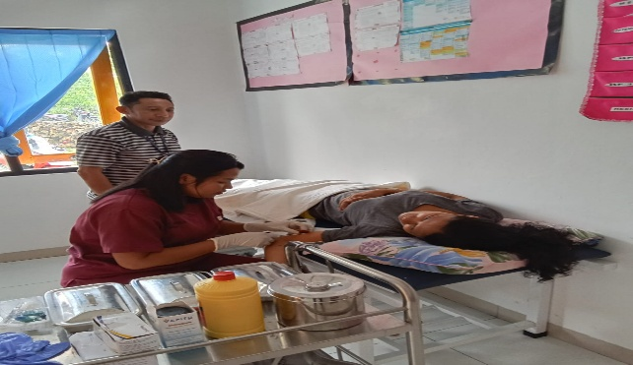 | 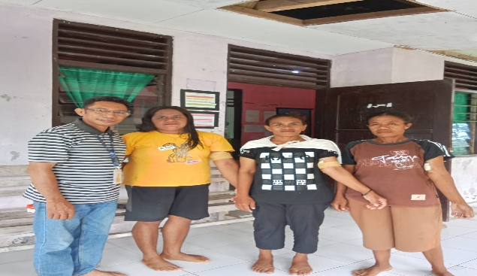
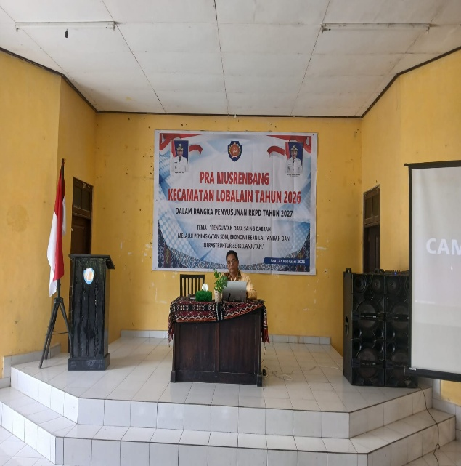 | 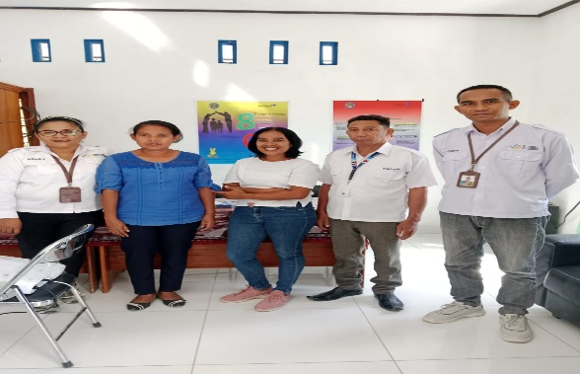
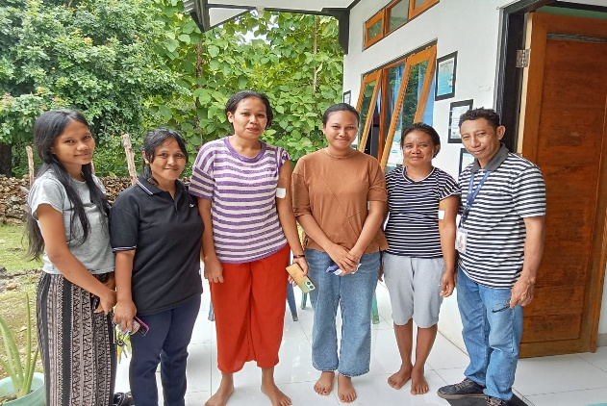

Rote Ndao, 02 Maret 2025  Penyuluh KB Kec. Lobalain | Mengetahui  Kepala Dinas P3AP2KB  Kab. Rote Ndao
Fredrik Arifin Mooy, SH  NIP.197602062007011010 | Diana A. Bullu,SE  Pembina Tingkat I  NIP. 19801209200904 2 005

